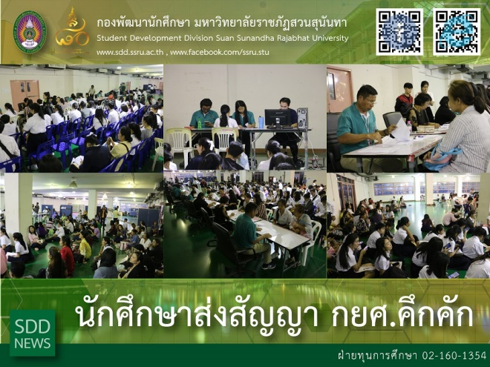
Overwhelmed applying for Student Loan Fund !

(16 – 29 Oct 2018) SSRU students meeting the basic eligibility criteria submitted Student Loan Fund contracts at Student Regulations Section of Student Development Division, 2nd floor, Health and Sport Center Building. Over 1,600 students meet the passing requirement in this Academic Year 2018. This navigating financial aid offers the opportunity in supporting the higher education.

Reported: Ms. Saowapa Chaiyaprueksathon
Translated: Ms. Atcharapun Daiporn
Proofed: Asst. Prof. Siri-Orn Champatong
Photo: Mr. Sittisak Kingjunmon
Public Relations, Student Development Division

นักศึกษาส่งสัญญา กยศ.คึกคัก

วันที่ 16 – 29 ตุลาคม 2561 กองพัฒนานักศึกษา โดยฝ่ายทุนการศึกษา ได้นัดหมายนักศึกษาที่มีรายชื่อผ่านเกณฑ์การคัดเลือกการขอกู้ยืมเงินเพื่อการศึกษา เข้าส่งสัญญา ณ อาคารศูนย์สุขภาพและกีฬา ชั้น 2 เพื่อดำเนินการจัดส่งให้กับสำนักงานกองทุนกู้ยืมเพื่อการศึกษาต่อไป ซึ่งในปีการศึกษา 2561 มีนักศึกษาที่ผ่านการพิจารณาให้มีสิทธิ์กู้ยืมเพื่อการศึกษาตามเกณฑ์ของกองทุนกู้ยืมเพื่อการศึกษา กว่า 1,600 คน เพื่อเปิดโอกาสทางการศึกษาให้กับนักศึกษาต่อไป

ข่าว: นางสาวเสาวภา ชัยพฤกษทล
แปล: นางสาวอัจฉราพรรณ ได้พร
ตรวจ: ผู้ช่วยศาสตราจารย์ สิริอร จำปาทอง
ภาพ: นายสิทธิศักดิ์ กิ่งจันมน
งานประชาสัมพันธ์ฯ กองพัฒนานักศึกษา

